教学工作简报

2019/2020学年第一学期第 期
教务处编 2019年12月4日
教务处举办“关于教学实践与教学竞赛的思考”
专题讲座
2019年12月3日下午，教师教学发展中心在图书馆223室邀请复旦大学国际关系与公共事务学院国际政治系的陈玉聃副教授举办《关于教学实践与教学竞赛的思考》的专题讲座。来自各院系的20余位教师积极参与活动，教务处王轶凡副处长主持讲座。
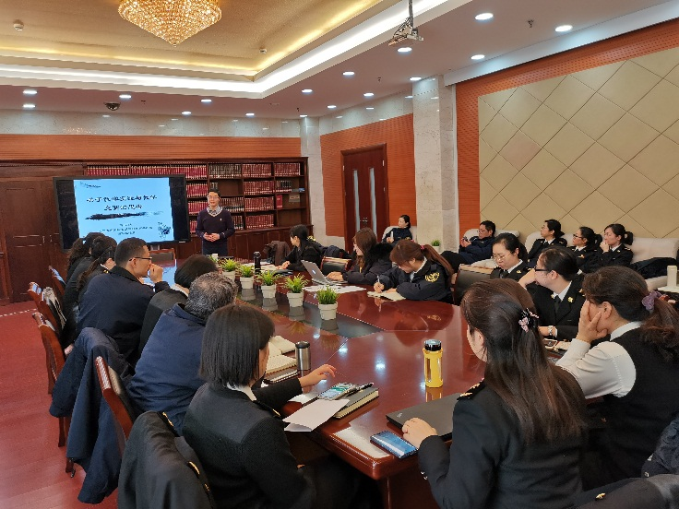
本次讲座的前半部分为教学经验分享，陈玉聃结合自己丰富的教学经验，以声音和肢体的控制开题，逐渐过渡到课堂节奏的掌握以及生涩概念 和理论的讲解示范。教学理念方面，他列举蔡元培先生和马克斯韦伯经典著作，鼓励教师拥有教学自信。此外，就教学竞赛中的经验和教训，他展开了详细的描述，主要包括教案的撰写、PPT的投屏比例和板书的书写等内容。讲座的后半部分，陈老师选取了自己教授的《国际关系导论》课程部分章节《国与国际关系》，为大家近距离展示了其在教学竞赛中的风采，用通俗易懂的语言和示例阐释了国际结构的三要素、解析概念内涵、举出优秀例子的具体方法，强调教学内容要有学术性、前沿性，要促进学生思考国际关系的本质。
陈玉聃副教授是第四届国赛二等奖、第三届市赛特等奖、五一劳动奖章获得者。他学识渊博，用生动有趣的语言和儒雅的教风感染了在场的教师们，其丰富的教学经验拓宽了教师们的教学思路，为今后的课堂教学提供了参考和思路，十分有益。

